**서버 사양 및 접근 관련 자료**

호스팅 iwinv

웹서버 : Nginx + tomcat8

웹서버 폴더 : /usr/share/tomcat8/webapps

이미지 업로드 저장폴더 : /resources

데이터베이스 : MariaDB ( 3306 port )

ID : ONPE_User , PW : *ONP201007db_p@

관리자 ID : root , 관리자 PW : @ONPE201007DB_rP@ ( 원격접속 X )

SSH ( 22 port )

ID : ON_PE

PW : *ONPE201007*

Root Console ( 원격접속 X )

ID : root

PW : @ONPE2010AdMin@

**서버 스펙**

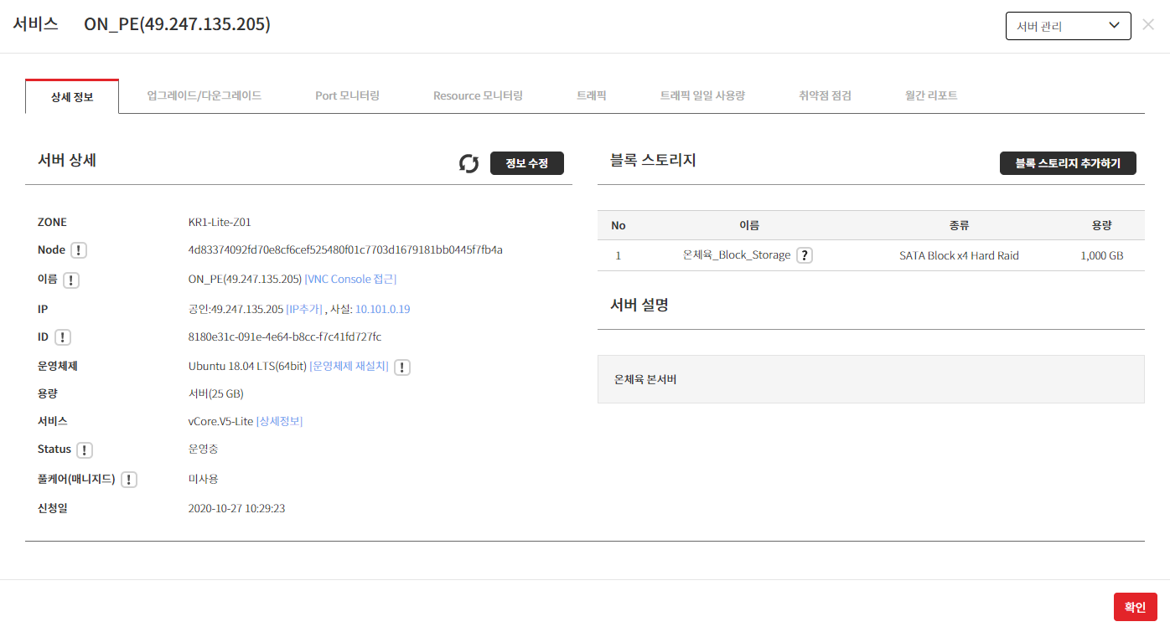

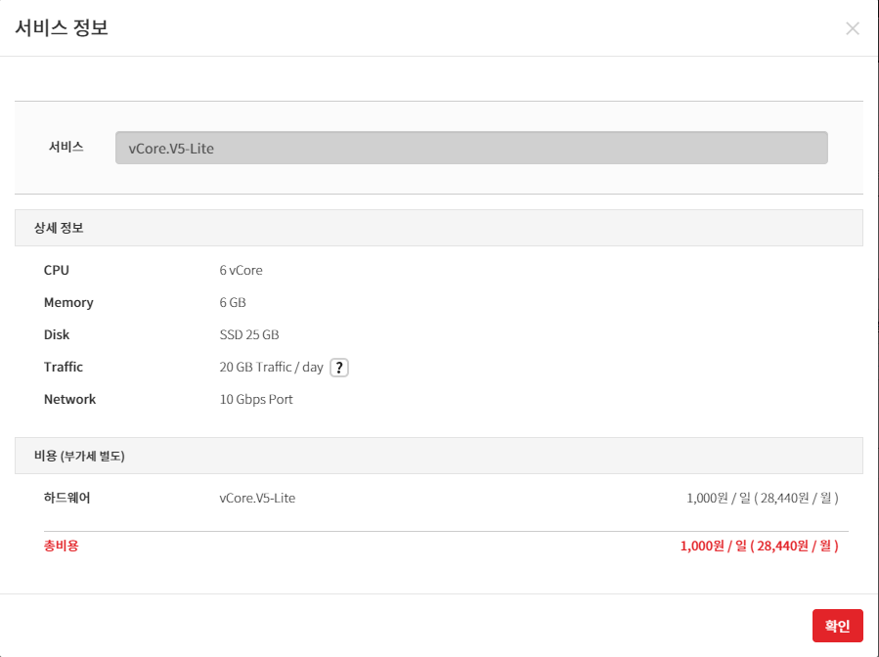

서버 결제 관련

iwinv 서버는 매달 1일에 자동 청구 결제되며 미결제시 안내메일, 안내 문자가 서비스 결제의 경우 매월 1일 ~3일 (정기결제일) 에 최초 결제가 진행 —> 4일(00:01) ~ 9일까지 결제가 되지않을경우 해당 고객에게 LMS를 발송( 선결제 서비스를 제외한 모든서비스 네트워크 차단)

—> 10일(00:01) 부로 서비스 해지절차가 진행되며 모든서버 및 서비스가 삭제됩니다. (복구 불가능)